“VIDA. HISTORIA Y TESTIMONIO”

1933-2022

Para la Cuesta, Burgos, 1933 – Madrid 2022

Félix Velasco Cortázar

Prenotandos: Todo ser humano tiene una vida interesante y digna de ser narrada o al menos contada de viva voz, para la familia con quienes ha vivido o convivido. Me hubiera gustado tener, leer y releer, la vida e historia, al menos de mis padres, abuelos y de mis siete hermanos, con quienes he convivido pocos años. Tengo un árbol genealógico incompleto, por la parte paterna y por la parte materna. La genealogía de la rama Velasco es múltiple y diversa. Se remonta hasta el siglo XIV, con amplias genealogías, algunas completas. Son dispersas ramificaciones y es complicado concretar en cada caso. Algo similar sucede con la rama genealógica materna de los Cortázar, aunque esta es más corta y limitada.
El título “Vida, historia y testimonio” es una invitación a leer algunas de mis obras donde se encuentra casi todo sobre mi vida y circunstancias: Memorias I, II y III. Memorias para mis nietos. Religiones y creencias. Cristianismo y catolicismo, comentarios y análisis. Releyendo la Historia 1891-1976. España 1977-2017. Los trabajos y los días. España, historia, análisis y comentarios. Las merindades de Castilla la Vieja, cuna del castellano y de Castilla. Sindicalismo y actividades al inicio de la democracia en España.

Mi Vida: Una de las cualidades que encontraréis es la repetición. Este fenómeno suele suceder a los de mi edad, ocasionado, en gran parte, por la escasa comunicación, aún con la familia cercana. Sintetizando el recorrido de 88 años. Nacido el 18 de noviembre de 1933, en el pequeño pueblo de Para la Cuesta, Merindad de Cuesta Urría, una de las siete antiguas Merindades de Castiella Viella, Partido judicial de Villarcayo y provincia de Burgos, España. Correteo el ambiente de estas montañas de Burgos, que superan los 1200 metros de altitud sobre el nivel del mar, en el amplio valle del río Nela, a 630 metros, donde tan solo residí durante diez años. Al otro lado de la cercana sierra de la Tesla, el río Ebro riega la Merindad del Valle de Valdivielso, y el río Trueba el tercer valle del recorrido de las Merindades.
Antes de cumplir los 11 años, a mi hermano, mayor que yo y a mí, nos llevan, mis inteligentes padres, a estudiar a un internado, año 1944, a noventa kilómetros de distancia, porque el deterioro de la escuela no permite hacerlo en el pueblo. Por esta causa acudimos cuatro chavales del pueblo a este internado, donde desde el primer curso hasta el quinto, convivimos 250 compañeros, en el pueblo de Tardajos, a 10 kilómetros de la ciudad de Burgos. El año 1947 inicia los estudios en este centro, Julián, el hermano menor de la familia, que en el primer trimestre de su cuarto curso regresa a su casa de Para la Cuesta. Seguí, ya sin los hermanos y compañeros de mi pueblo, la formación académica, dos años en Limpias, Cantabria, tres en Madrid, uno en Cuenca y tres en Salamanca.
Terminada la carrera, el 19 de marzo del año 1961, subimos al barco “Reina del mar” en el puerto de Santander, cuatro compañeros, que llegamos al puerto del Callao el día siete de abril. El día nueve, de este mes, inicio mi trabajo en la cordillera de los Andes, a 3.080 metros de altura. Después de otras actividades y trabajos, regreso a España el 8 de marzo de 1971, en barco, en el Verdi, desde el puerto del Callao hasta Barcelona. Me instalo en Bilbao, donde resido hasta febrero del año 1975, que me traslado a Madrid. Este suceso, como exiliado por las circunstancias, lo he contado en otros lugares. Me interesa la vida política española, y en especial todo lo que sucede en el denominado país vasco con el terrorismo y los constantes asesinatos.
He tenido 17 trabajos, de los que puedo narrar vericuetos y circunstancias; he viajado dos veces en barco, por el Atlántico y Pacífico, España-Perú, 1961 y Perú-España 1971. En avión he tenido la suerte de hacer este mismo recorrido, en dos ocasiones, ampliado a otros países de Europa y América del norte, centro y sur. He residido 50 años en la capital de España, 1953-56 y 1975-2022. Y he recorrido las regiones españolas y provincias al menos dos veces cada una.
Hace 33 años que me prejubilé y he dedicado un tiempo preciso y constante a mi familia, y actividades no remuneradas. Algunos escritos han salido, primero de mi pluma, desde el año 1953, y de mi ordenador desde el año 1988.
Tal vez el desarrollo de este escueto curriculum de mi vida, tenga algún interés para el atento y perspicaz lector. Espero que al menos sea una pequeña historia desarrollada con la certeza y honradez de un castellano, que pueda confirmar esta frase auténtica y legendaria:” No esperes dolo o engaño de mi labio, pues he nacido en Castilla”, como decía el zamorano Juan Martínez Villergas, 1817-1894.

Historia. Al narrar la historia de mi vida, acudiré a “Mis Memorias” y a otros documentos de familia, con alguna frecuencia. Por ejemplo, este curriculum:
Currículum de Félix Velasco Cortázar
Nacimiento: Para la Cuesta, Burgos, 18.11.1933. Séptimo y penúltimo hijo de Domingo Velasco Martínez y Felicitas Cortázar Rueda.

A los 7 años acudo a la escuela del pueblo, donde estudio solo seis meses por inhabilitación del edificio en peligro de derrumbarse. A los diez años ingreso en la Apostólica de Tardajos, junto a un hermano y dos compañeros del pueblo, y hay 250 más. Al terminar el curso, el superior, Manuel Valero, dice a mis padres que conviene que su hijo se quede un año más en casa, pues es muy niño. Ingreso de nuevo en Tardajos el 30 de septiembre del año 1946. En el año 1951 inicio el noviciado en Limpias, Santander, donde permanezco dos años. En Hortaleza, Madrid, curso los tres años de filosofía, de forma extensa e intensa, que supone toda una carrera en este tema. En Cuenca hice un año de teología y los tres años restantes en Santa Marta, Salamanca, donde termino la carrera y realizo un curso de especialidad, en la Universidad Pontificia. El 19 de marzo embarco en Santander, junto a tres compañeros del curso, rumbo al Callao, Perú.

El día 9 de abril ya estoy trabajando en el Colegio S. Vicente de Tarma, a 3.080 metros de altura. Al terminar el curso, afectado por el soroche, mal de altura, bajo a Lima para un tratamiento del corazón debilitado con 42 pulsaciones. En la casa central de Lima trabajo durante cinco años, con una interrupción de diez meses en España, para visitar a mi madre enferma y hacer el seguimiento de mi enfermedad en España. Regreso a Lima en octubre de 1966. El puesto en mis actividades ha sido cubierto y mi ocupación ahora es obtener fondos para la construcción de una iglesia cercana, y atender a 11 colegios de primaria, en el aspecto religioso y humano. El 27 de marzo de 1967 cambia de rumbo mi vida, y resido en una pensión española en Lima, Jirón Chinca, 243.

Eu primer Trabajo es de Relaciones públicas y ventas de Grolier, S.A. que compagino con clases de latín y griego y con importaciones de bisutería de España. Al iniciarse el curso escolar trabajo en tres colegios. El año siguiente 1969 centro toda mi actividad en un colegio inglés, y el año 1970, doy clases en el Colegio francés, de élite, la Recoleta, a los dos cursos de Bachillerato superior.
Regreso a España a primeros de marzo del año 1971. Trabajo seis meses en Eurovalor, fondos de Inversión, (Gran Vía, 17. Bilbao). El 26 de agosto me caso “por Poder”. En septiembre inicio el trabajo de Profesor en el Colegio S. José de Santurce, Salesianos de Baracaldo y en la academia Madariaga de Deusto. El 1 de julio de 1972 ingreso en el Banco Vizcaya, Gran Vía, 1 de Bilbao. En el mes de febrero del año 1975 me traslado a Madrid, después de unas oposiciones en el mismo banco, donde me prejubilo al cumplir los 57 años. Nuestro hijo nace el 6 de septiembre de 1976, el acontecimiento más importante y fundamental en mi vida. En 1981, después de concluir los estudios en Ciencias de la Educación, especialidad en Psicología, me inscribo en el Colegio de doctores y licenciados con el Nº.292. El año 1991 participo y dirijo la fundación del Grupo Yuca en un Encuentro-comida el 16 de febrero, en Madrid. La Asociación de alumnos de Tardajos se funda el 10.10.1992, por compañeros del Grupo Yuca, a los cien años de la existencia de esta apostólica de los Paúles.

Estas dos agrupaciones tienen una revista y un boletín donde participo con frecuentes escritos, con el título “Los trabajos y los días”. Hay un índice completo de los XVII tomos, y del iniciado Tomo XVIII, del Boletín del grupo Yuca y de la revista “Encuentros” de la Asociación de alumnos de Tardajos. En internet hay otras obras a disposición del grupo Yuca y de la Asociación de alumnos de Tardajos.

Testimonio. Citaré mis escritos, Ver archivos Fevecor, FVC Obras y Obras FVC.doc, donde se constatan ideas, proyectos y realizaciones de mi vida, que espero siga siendo activa en los aspectos físicos e intelectuales favorables y posibles. Te puede servir, atento lector, con repasar el extenso índice de las muchas obras en este ordenador: “Índice Obras”, Índice de los Boletines de XVIII tomos e índice de la Revista Encuentros. Nuestro ilustre Marcelino Menéndez Pelayo (1856-1912, al final de su vida, leía los libros por el índice. Espero que quien vea este índice haga lo mismo, pues sería demasiado pesado y aburrido leer el contenido de tantas páginas. Tal vez sirvan algunos datos que atañen a mi vida y a las circunstancias como curiosidad histórica.

Todo esto, atento lector, lo encontrarás en los archivos de este ordenador con el título “Los trabajos y los días” con subtítulos que atañen a mi vida, historia, circunstancias, comentarios y análisis de los parajes y paisajes, de los múltiples lugares recorridos por este ciudadano del planeta tierra, o ciudadano del mundo, con carnet, desde que el hombre pisó la luna el 20 de julio del año 1969.

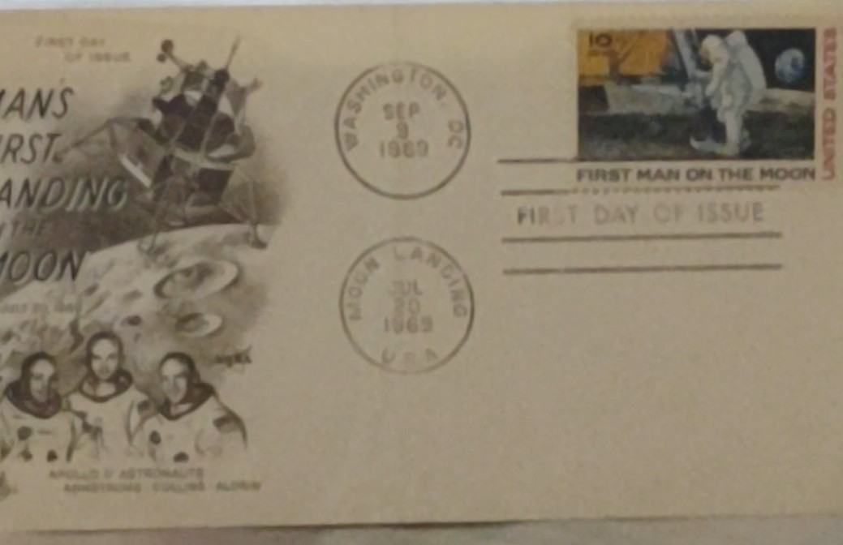

MANS FIRST LANDING ON THE MOON. JULY 20 1969
FIRST ON THE MOON- SELLO- UNITED STATES 10 C. AIR MAIL
APOLLO 11 ASTRONAUTS ARMSTRONG- COLLINS - ADRIN

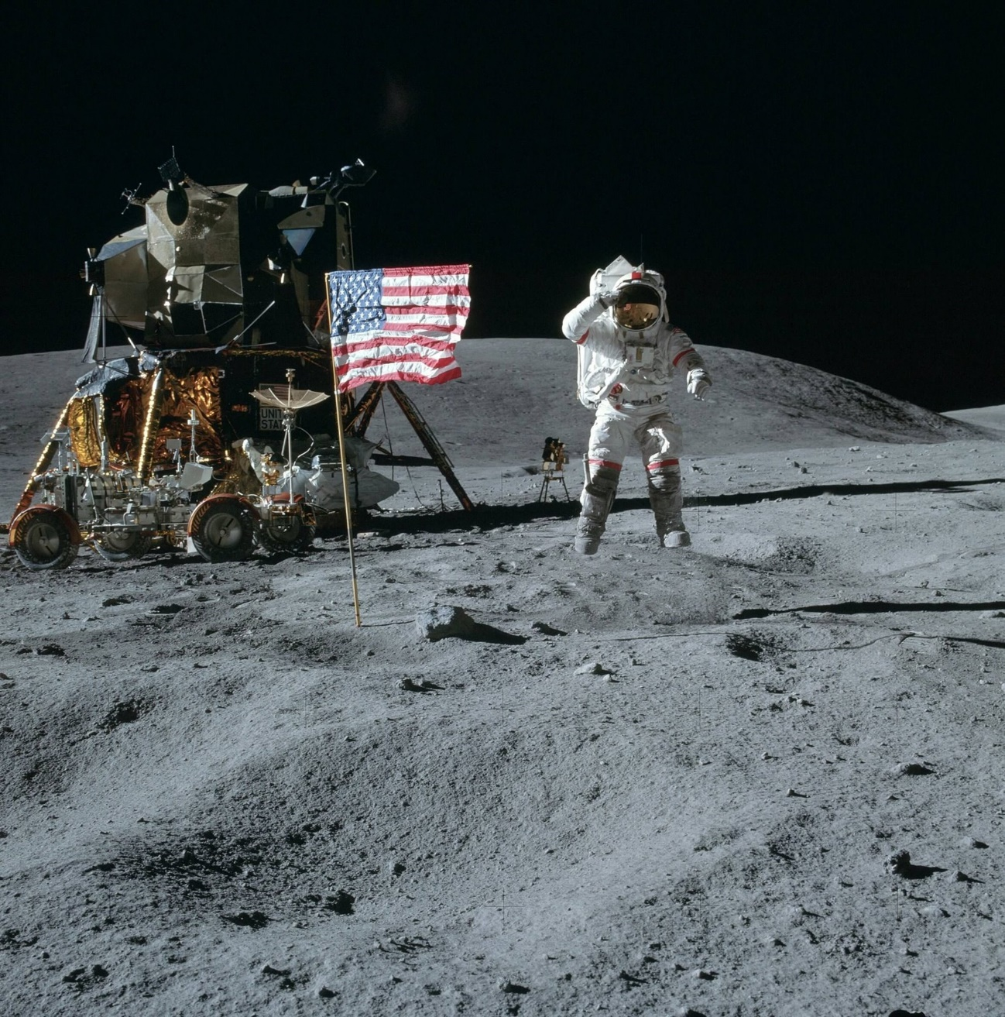
20 de junio de 1969. El hombre en la luna. El astronauta Neil Amstrong es el primer hombre que pisa la superficie de la luna. “este es un pequeño paso para el hombre y un salto gigantesco para la humanidad”. En la expedición del Apolo XI iban también Edwin Aldrin y Michael Collins.

Dedico, esta síntesis de mi curriculum, a los muchos cientos de compañeros con quienes he convivido de estudiante, durante las 24 horas del día de catorce años. He aprendido muchísimo de todos ellos, en especial de la forma de ser, por ellos, de las características y carácter de la forma de ser, sentir y pensar, en todas las provincias españolas y de varias naciones. Esta relación ha continuado de forma más amplia y diversa, desde la fundación del grupo Yuca el año 1991 y la fundación de los alumnos de Tardajos el 10/10/1992. Esto supone el contacto y la comunicación directa y constante con varios miles de personas, que, por su diversidad de vida, su preclara capacidad e inteligencia, valores morales e intelectuales, han enriquecido siempre las relaciones de forma cercana y lejana, con los medios actuales de comunicación al instante.
Gracias, gracias mil, siempre estaré a vuestro lado, amplia familia de convivientes y comunicantes actuales.
Un saludo para los cientos de compañeros y amigos con quienes el abrazo cercano no es ya posible.
Hasta luego.
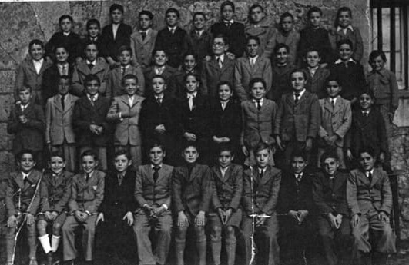
TARDAJOS 1944.
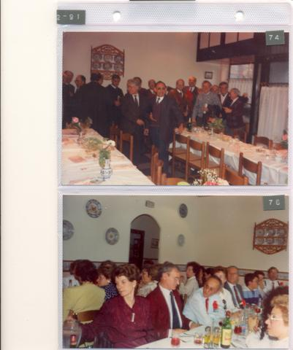
GRUPO YUCA 1991

